
• Номинальное напряжение | См.табличку с характеристиками на машине
• Номинальная мощность | См.табличку с характеристиками на машине
• Материал корпуса | Металл
• Размеры (Д x В x Г) (мм) | 285 x 375 x 400
• Масса (кг) | 11
• Длина шнура (мм) | 1200
• Панель управления | фронтальная (цифровая)
• Резервуар для воды (л) | 2л/съемный
• Электропитание | См.табличку с характеристиками на машине
• Давление помпы (бар) | 15
• Проточный нагреватель | Нержавеющая сталь – алюминий
• Вместимость контейнера для кофе (г) | 300 г (кофейные зерна)
• Быстрый пар | Пар готов через несколько секунд
• Кофемолка | Фарфор
• Количество молотого кофе | 6-10г
• Вместимость контейнера для использованного кофе (порций) | 13
• Предохранительные устройства | Предохранительный клапан нагревательного элемента – защита от перегрева
ОБЩАЯ ИНФОРМАЦИЯ
ТЕХНИЧЕСКИЕ ХАРАКТЕРИСТИКИ
Эта кофеварка предназначена для приготовления кофе эспрессо, причем для этого могут использоваться как целые кофейные зерна, так и предварительно молотый кофе. Она оснащена трубкой выдачи пара и горячей воды. Машина с элегантным дизайном предназначена исключительно для частного использования, а не для профессиональной длительной эксплуатации.
Внимание. В следующих случаях производитель не несет никакой ответственности:
- Ненадлежащая и не предусмотренная производителем эксплуатация машины;
- Ремонтные воздействия, осуществляемые не авторизованными сервисными центрами;
- Изменения в конструкции сетевого шнура;
- Изменения каких-либо элементов машины;
• Использование не оригинальных запчастей и комплектующих.
На все эти случаи гарантия не распространяется.
Указания к эксплуатации
Все важные для безопасности пользователя указания обозначены предупреждающим треугольником. Во избежание тяжелых травм необходимо строго следовать таким указаниям!
Использование данного руководства по эксплуатации
Храните это руководство по эксплуатации в надежном месте и всегда прилагайте его, когда машина используется другими людьми. По всем дополнительным вопросам или в случае возникновения проблем, которые не в полной мере или кратко описаны в прилагаемом руководстве, пожалуйста, обращайтесь в уполномоченные сервисные центры.
Производитель оставляет за собой право вносить технические изменения в конструкцию и исполнение машины по причине модернизации.
Машина отвечает требованиям европейского Предписания 89/336/CEE (свод законов 476 от 04.12.92), о радиопомехах.

ИНСТРУКЦИЯ ПО ТЕХНИКЕ БЕЗОПАСНОСТИ

При чрезвычайной ситуации

Незамедлительно вытащить сетевой штекер из розетки.
Правильная эксплуатация машины
- В закрытых помещениях.
- Для приготовления кофе, горячей воды, молочной пены или для подогрева напитков с помощью пара.
- Для домашнего применения.
- Для эксплуатации взрослыми в хорошем физическом и духовном самочувствии.
Неправильная эксплуатация машины
Нельзя использовать машину в целях, отличных от описанных выше. Задавать в контейнеры только те вещества, которые указаны в руководстве по эксплуатации. При нормальном заполнении контейнеров все находящиеся вблизи емкости должны быть закрыты. В резервуар для воды можно заливать исключительно свежую питьевую воду: горячая вода и/или другие жидкости могут повредить машину. Не использовать минеральную воду. Кофемолку можно устанавливать только непосредственно при необходимости ее использования. Не допускать попадания пальцев в кофемолку и не загружать в нее никакие другие вещества, кроме кофейных зерен. Перед тем, как открыть кофемолку, необходимо выключить машину с помощью главного выключателя и выдернуть сетевой штекер из розетки. Нельзя задавать быстрорастворимый кофе или кофейные зерна в контейнер для кофейного порошка.
Подключение к сети
Кофемашину для приготовления эспрессо необходимо подключать к сети только с соответствующим напряжением. Напряжение в сети должно соответствовать указанному на табличке с характеристиками.
Установка
- Выбрать подходящую поверхность для установки. Машина не должна находиться вблизи горячих поверхностей!
- Соблюдать расстояние 10 см от стен и варочной поверхности.
- Температура воздуха не должна быть ниже 0⁰ С. Существует опасность повреждения вследствие воздействия низких температур.
- Сетевой шнур не должен быть поврежден, зажат клеммами, не должен соприкасаться с горячими поверхностями и т.д.
- Сетевой шнур нельзя оставлять висящим (Внимание: возможность его зацепления и падения машины).
- В случае если сетевой шнур поврежден, он должен быть заменен производителем или мастером авторизованного сервисного центра.
- Кофемашину нельзя поднимать или передвигать за сетевой шнур.
Опасности
- Машиной не должны пользоваться дети или лица, которым неизвестен способ ее использования.
- Машина может представлять опасность для детей. В случае, когда дети остаются без присмотра, машину необходимо выключить.
- Не оставлять упаковочный материал от машины в зоне досягаемости детей.
- Нельзя направлять струю пара или горячей воды на себя или на других: опасность ожогов.
- Нельзя помещать никакие предметы в отверстия машины (Опасно! Ток!)
- Нельзя вытаскивать штекер из розетки за шнур и касаться штекера влажными руками.
- Опасность получения ожогов при контакте с горячей водой, паром и трубкой выдачи горячей воды/пара.
Неисправности
- Машину нельзя использовать при наличии неисправностей или при подозрении на неисправности (например, после падения машины).
- Любые ремонтные работы должны осуществляться в авторизованных сервисных центрах.
- Не допускается эксплуатация машины в случае повреждения сетевого шнура. Поврежденный сетевой шнур может быть заменен исключительно в авторизованном сервисном центре (Опасно! Ток!)
- Перед открытием сервисной дверцы необходимо выключить машину (опасность получения ожогов!).
Очистка/удаление накипи
- Перед мойкой выдернуть сетевой шнур и охладить машину.
- Не допускайте попадания на машину брызг воды и не погружайте ее в воду.
- Компоненты машины нельзя сушить в духовке и/или в микроволновой печи.
Запасные части
В целях безопасности необходимо использовать исключительно оригинальные запасные части и компоненты.
Утилизация
- Упаковочный материал может быть переработан для вторичного использования.
- Машина: отключить, выдернув шнур, обрезать шнур.
- Машину и шнур передать в сервисный центр или в общественный пункт утилизации.
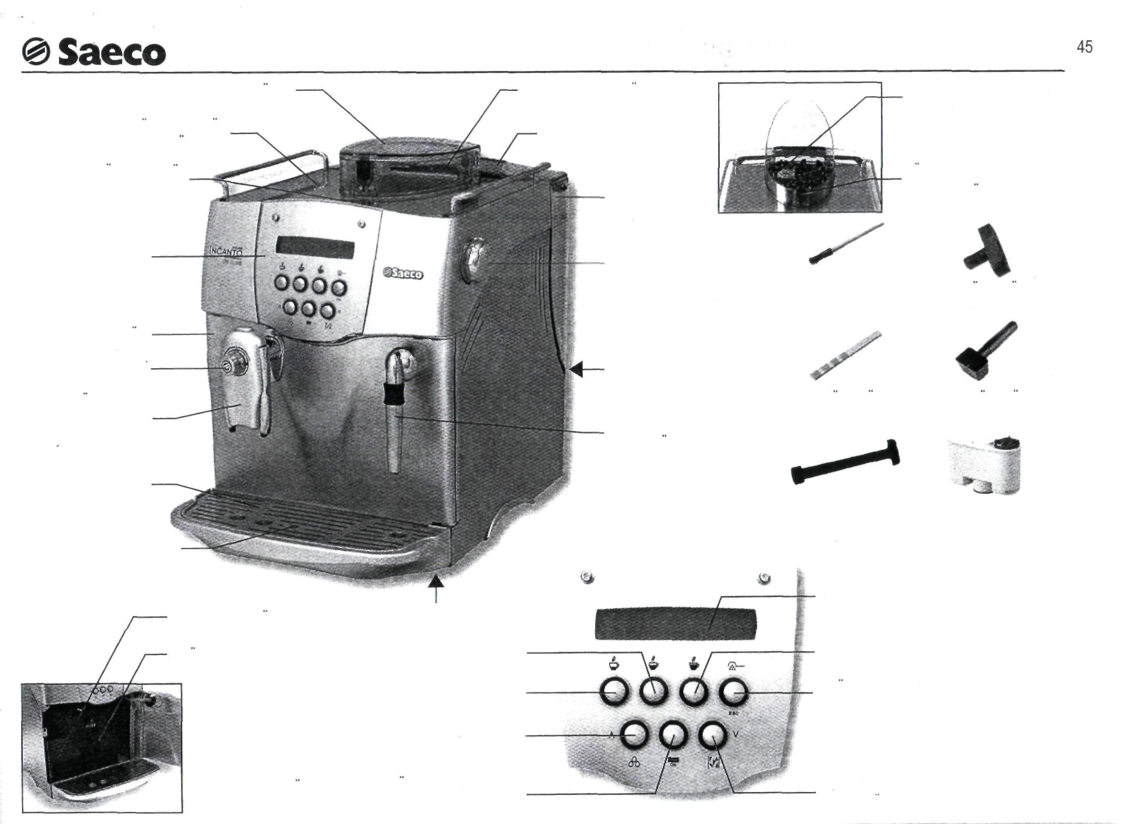
ОПИСАНИЕ КОМПОНЕНТОВ
Контейнер для кофейных зерен
Крышка контейнера для кофейных зерен
Регулятор качества помола
Нагревательная подставка для предварительного нагрева чашек
Крышка резервуара для воды
Крышка отделения для молотого кофе
Кнопка для открытия емкости для кофе
Резервуар для воды
Панель управления
Поворотный регулятор пара
Ключ для заварного механизма
Игла для чистки
Сервисная дверца
Главный выключатель (ВКЛ/ВЫКЛ)
SBS
Мерная ложка для кофейного порошка
Полоска-индикатор
жесткости воды
Регулируемый по высоте и глубине диспенсер
Трубка выдачи горячей воды/пара
Лоток для капель и решетка
Вкладыш фильтра „Aqua Prima"
Аппликатор для установки и снятия фильтра
Индикатор наполняемости лотка
ЖК-дисплей
Поворотная основа
Контейнер для использованного кофе
Кнопка «Приготовление жидкого кофе»
Кнопка «Приготовление кофе»
Заварной механизм
Кнопка выбора растворимого кофе «Отмена» при программировании
Кнопка «Приготовление эспрессо»
Кнопка выдачи горячей воды
«Вперед» при программировании
Кнопка «Удаление накипи»
«Назад» при программировании
Кнопка выбора «МЕНЮ» для программирования «OK» при программировании

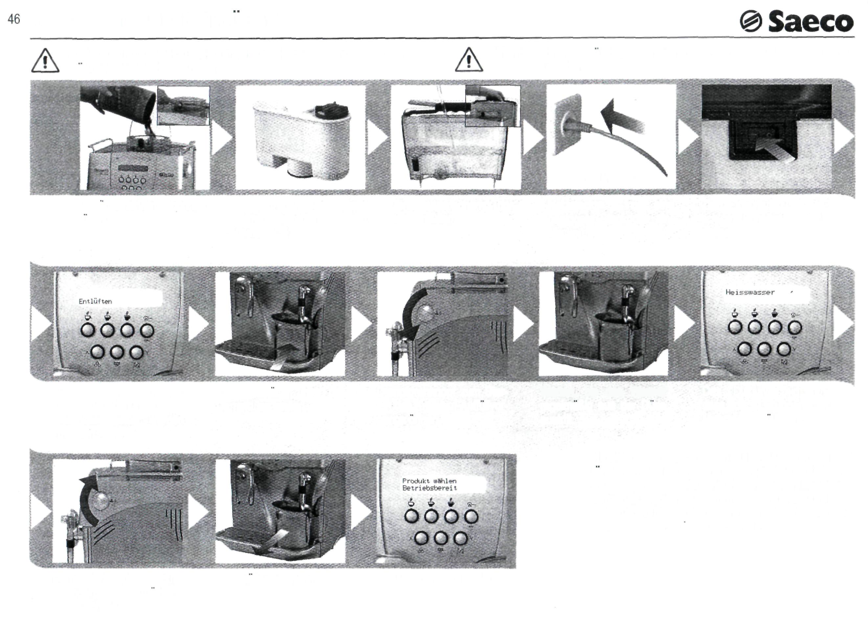
УСТАНОВКА / ДРЕНАЖ
Важные указания к использованию фильтра "Aqua Prima" Вы найдете на странице 60.
На странице 60 приведен список сообщений, выдаваемых машиной при эксплуатации для сведения пользователя.
См.табличку с характеристиками
Подключить сетевой штекер к соответствующей розетке.
Для включения машины выключатель установить в положение J".
Наполнить резервуар
свежей питьевой водой.
Можно установить фильтр „Aqua Prima" (см.стр.51).
Наполнить контейнер кофейными зернами.
Ждать, пока из трубки не польется вода.
Дисплей сообщает о том, что контур машины заполнен.
Поставить емкость под трубку выдачи пара.
Поворотный регулятор пара открыть для начала заполнения контура.
Дисплей сообщает о том, что необходимо заполнить контур машины.
Указание: перед первым использованием после длительного простоя с полным опустошением необходимо вновь заполнить водный контур машины. Кроме того, контур необходимо заполнять каждый раз, когда на дисплее появляется сообщение «Entluften» («Дренаж»).
Машина
готова к работе.
Поворотный регулятор пара закрыть для завершения заполнения контура.
Убрать емкость.

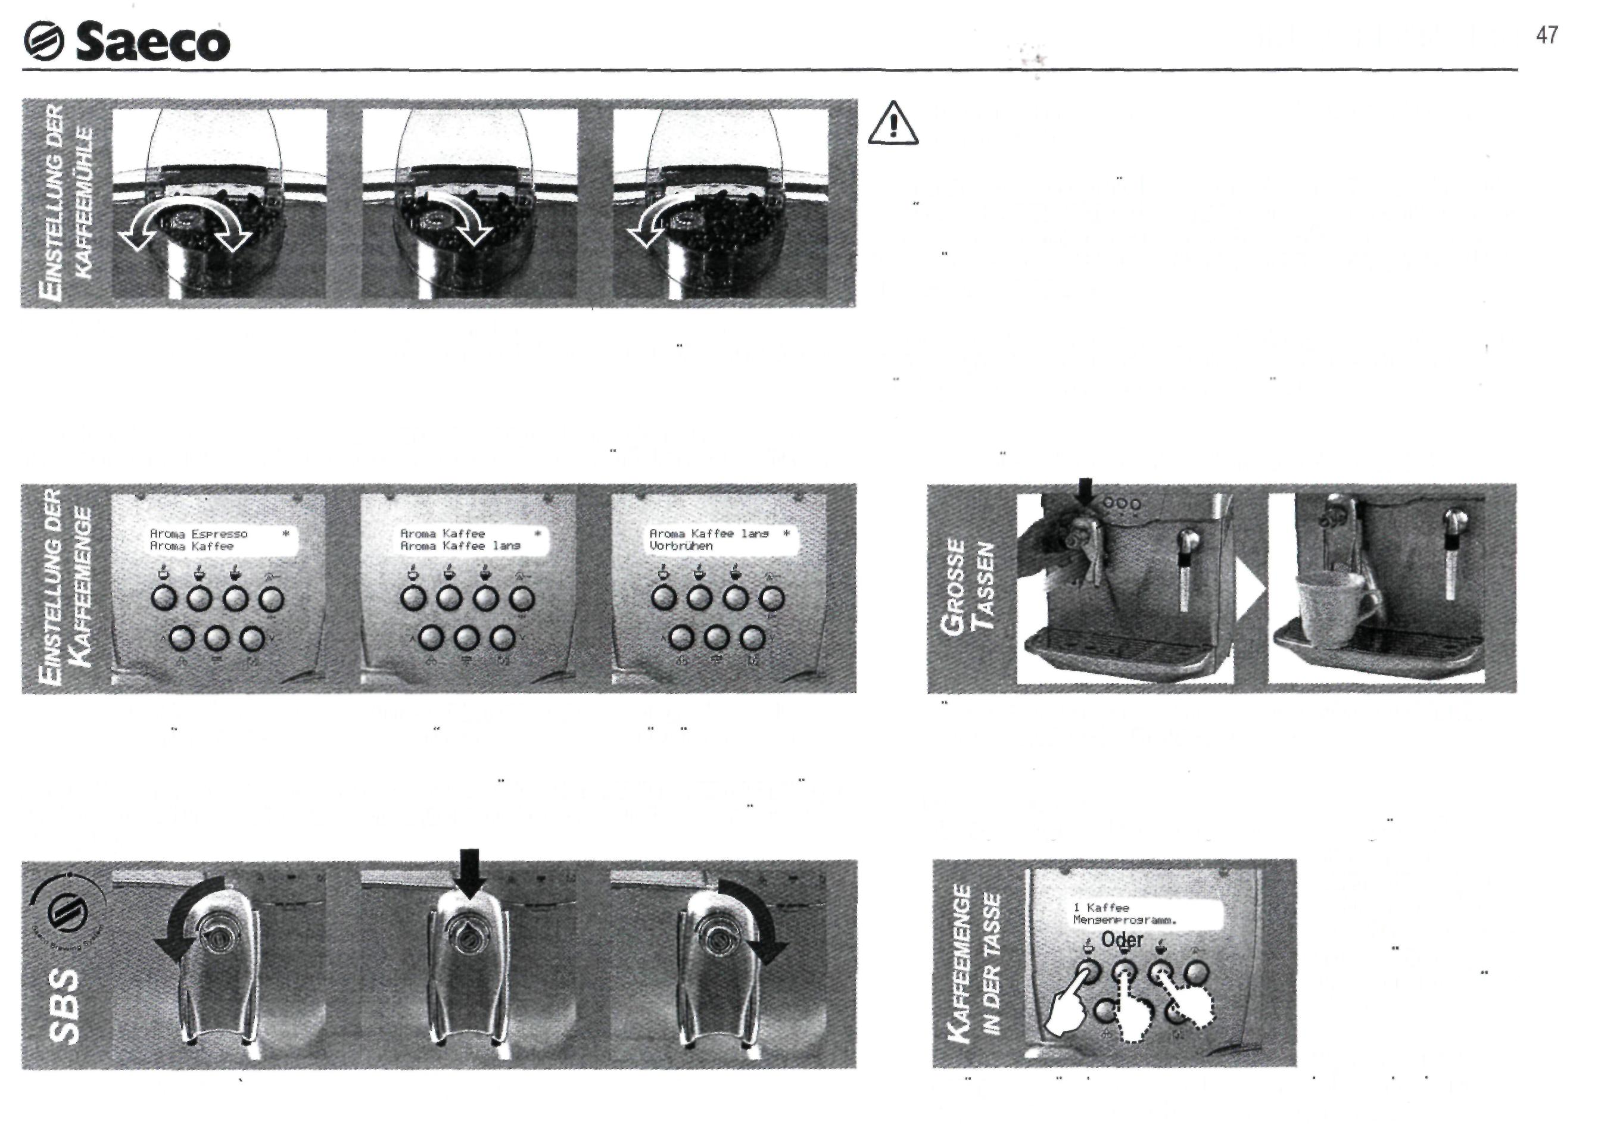
НАСТРОЙКИ
Настройку можно осуществлять только при работающей кофемолке.
Используйте смеси кофейных зерен для кофемашин для приготовления эспрессо. Если желаемый результат не достигнут, используйте другие смеси кофе. Кофе необходимо хранить в прохладном месте герметично закрытым. Качество помола можно установить только после приготовления 1-2 чашек кофе.
Если установлен слишком мелкий помол (поворотный регулятор повернут по часовой стрелке до упора) или поворотный регулятор SBS стоит на «Ristretto» («Ристретто») (справа), возможно – поступает только небольшое количество кофе или кофе совсем не поступает.
Кофе поступает быстрее. Нажать и повернуть.
НАСТРОЙКА КОФЕМОЛКИ.
Качество помола можно установить с помощью поворотного регулятора.
Кофе поступает медленнее. Нажать и повернуть.
Программирование количества кофе – настройку необходимо осуществить перед приготовлением кофе (см. «Программирование“). Эта настройка незамедлительно применяется для приготовления выбранного сорта кофе.
Большие чашки
Для возврата в прежнее положение вытащить диспенсер до щелчка.
При использовании больших чашек нажать кнопку и задвинуть диспенсер до упора.
ПРОГРАММИРОВАНИЕ КОЛИ-ЧЕСТВА КОФЕ Для настройки дозировки для эспрессо.
Для настройки дозировки для жидкого кофе.
Для настройки дозировки для кофе.
Только для машин с SBS – регулировка крепости кофе. Настройку можно осуществить и в процессе приготовления кофе. Эта настройка незамедлительно применяется для приготовления выбранного сорта кофе.
Количество кофе в чашке
Для регулировки количества кофе в зависимости от размера чашки
поставить чашку под рожок подачи кофе, нажать кнопку для приготовления выбранного типа кофе и в процессе приготовления держать ее нажатой.
Как только чашка наполнится до желаемого уровня, отпустите кнопку. Машина запрограммирована на подачу желаемого количества кофе.
Эспрессо
Ристретто
Кофе-крем

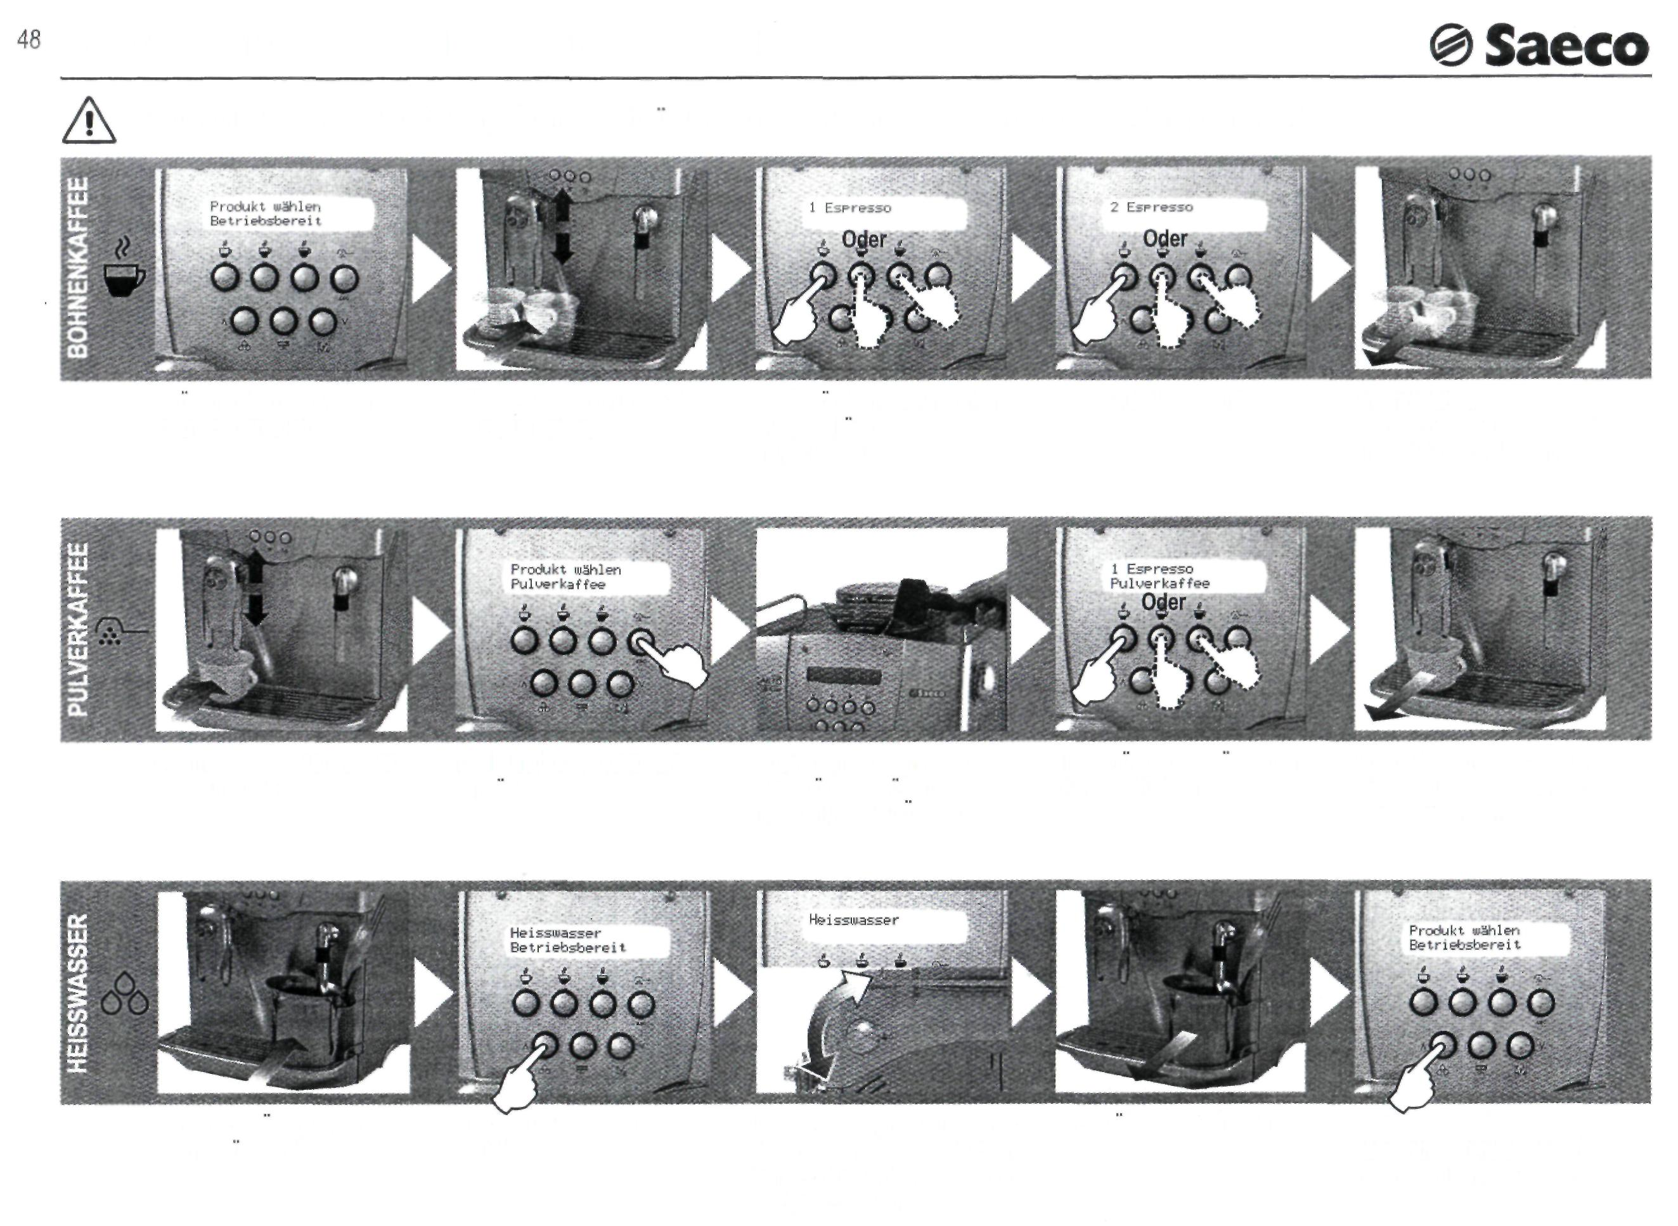
ВЫДАЧА КОФЕ/ГОРЯЧЕЙ ВОДЫ
Внимание! Горячая вода и пар могут вызвать ожоги! Трубку выдачи пара направить на лоток для капель.
После приготовления кофе убрать кружку/и.
Нажать кнопку выбора кофе. 1 раз = 1 кружка кофе
КОФЕ ИЗ ЗЕРЕН
Проверить, готова ли машина к работе.
Поставить теплую/ые кружку/и под трубку выдачи.
2 раза = 2 кружки кофе
После приготовления кофе убрать кружку.
Нажать кнопку выбора желаемого типа кофе.
МОЛОТЫЙ КОФЕ
Поставить теплую кружку под трубку выдачи.
Выбрать функцию «Pulverkaffee»
(«молотый кофе»)
Задать молотый кофе с помощью мерной ложки. МАКСИМУМ 1 МЕРНАЯ ЛОЖКА
Нажать поворотный регулятор для начала выдачи воды. По завершении регулятор отпустить.
Нажать кнопку, машина функционирует дальше в обычном режиме.
ГОРЯЧАЯ ВОДА
Поставить емкость под трубку выдачи пара.
Нажать кнопку для выдачи горячей воды.
Убрать емкость.

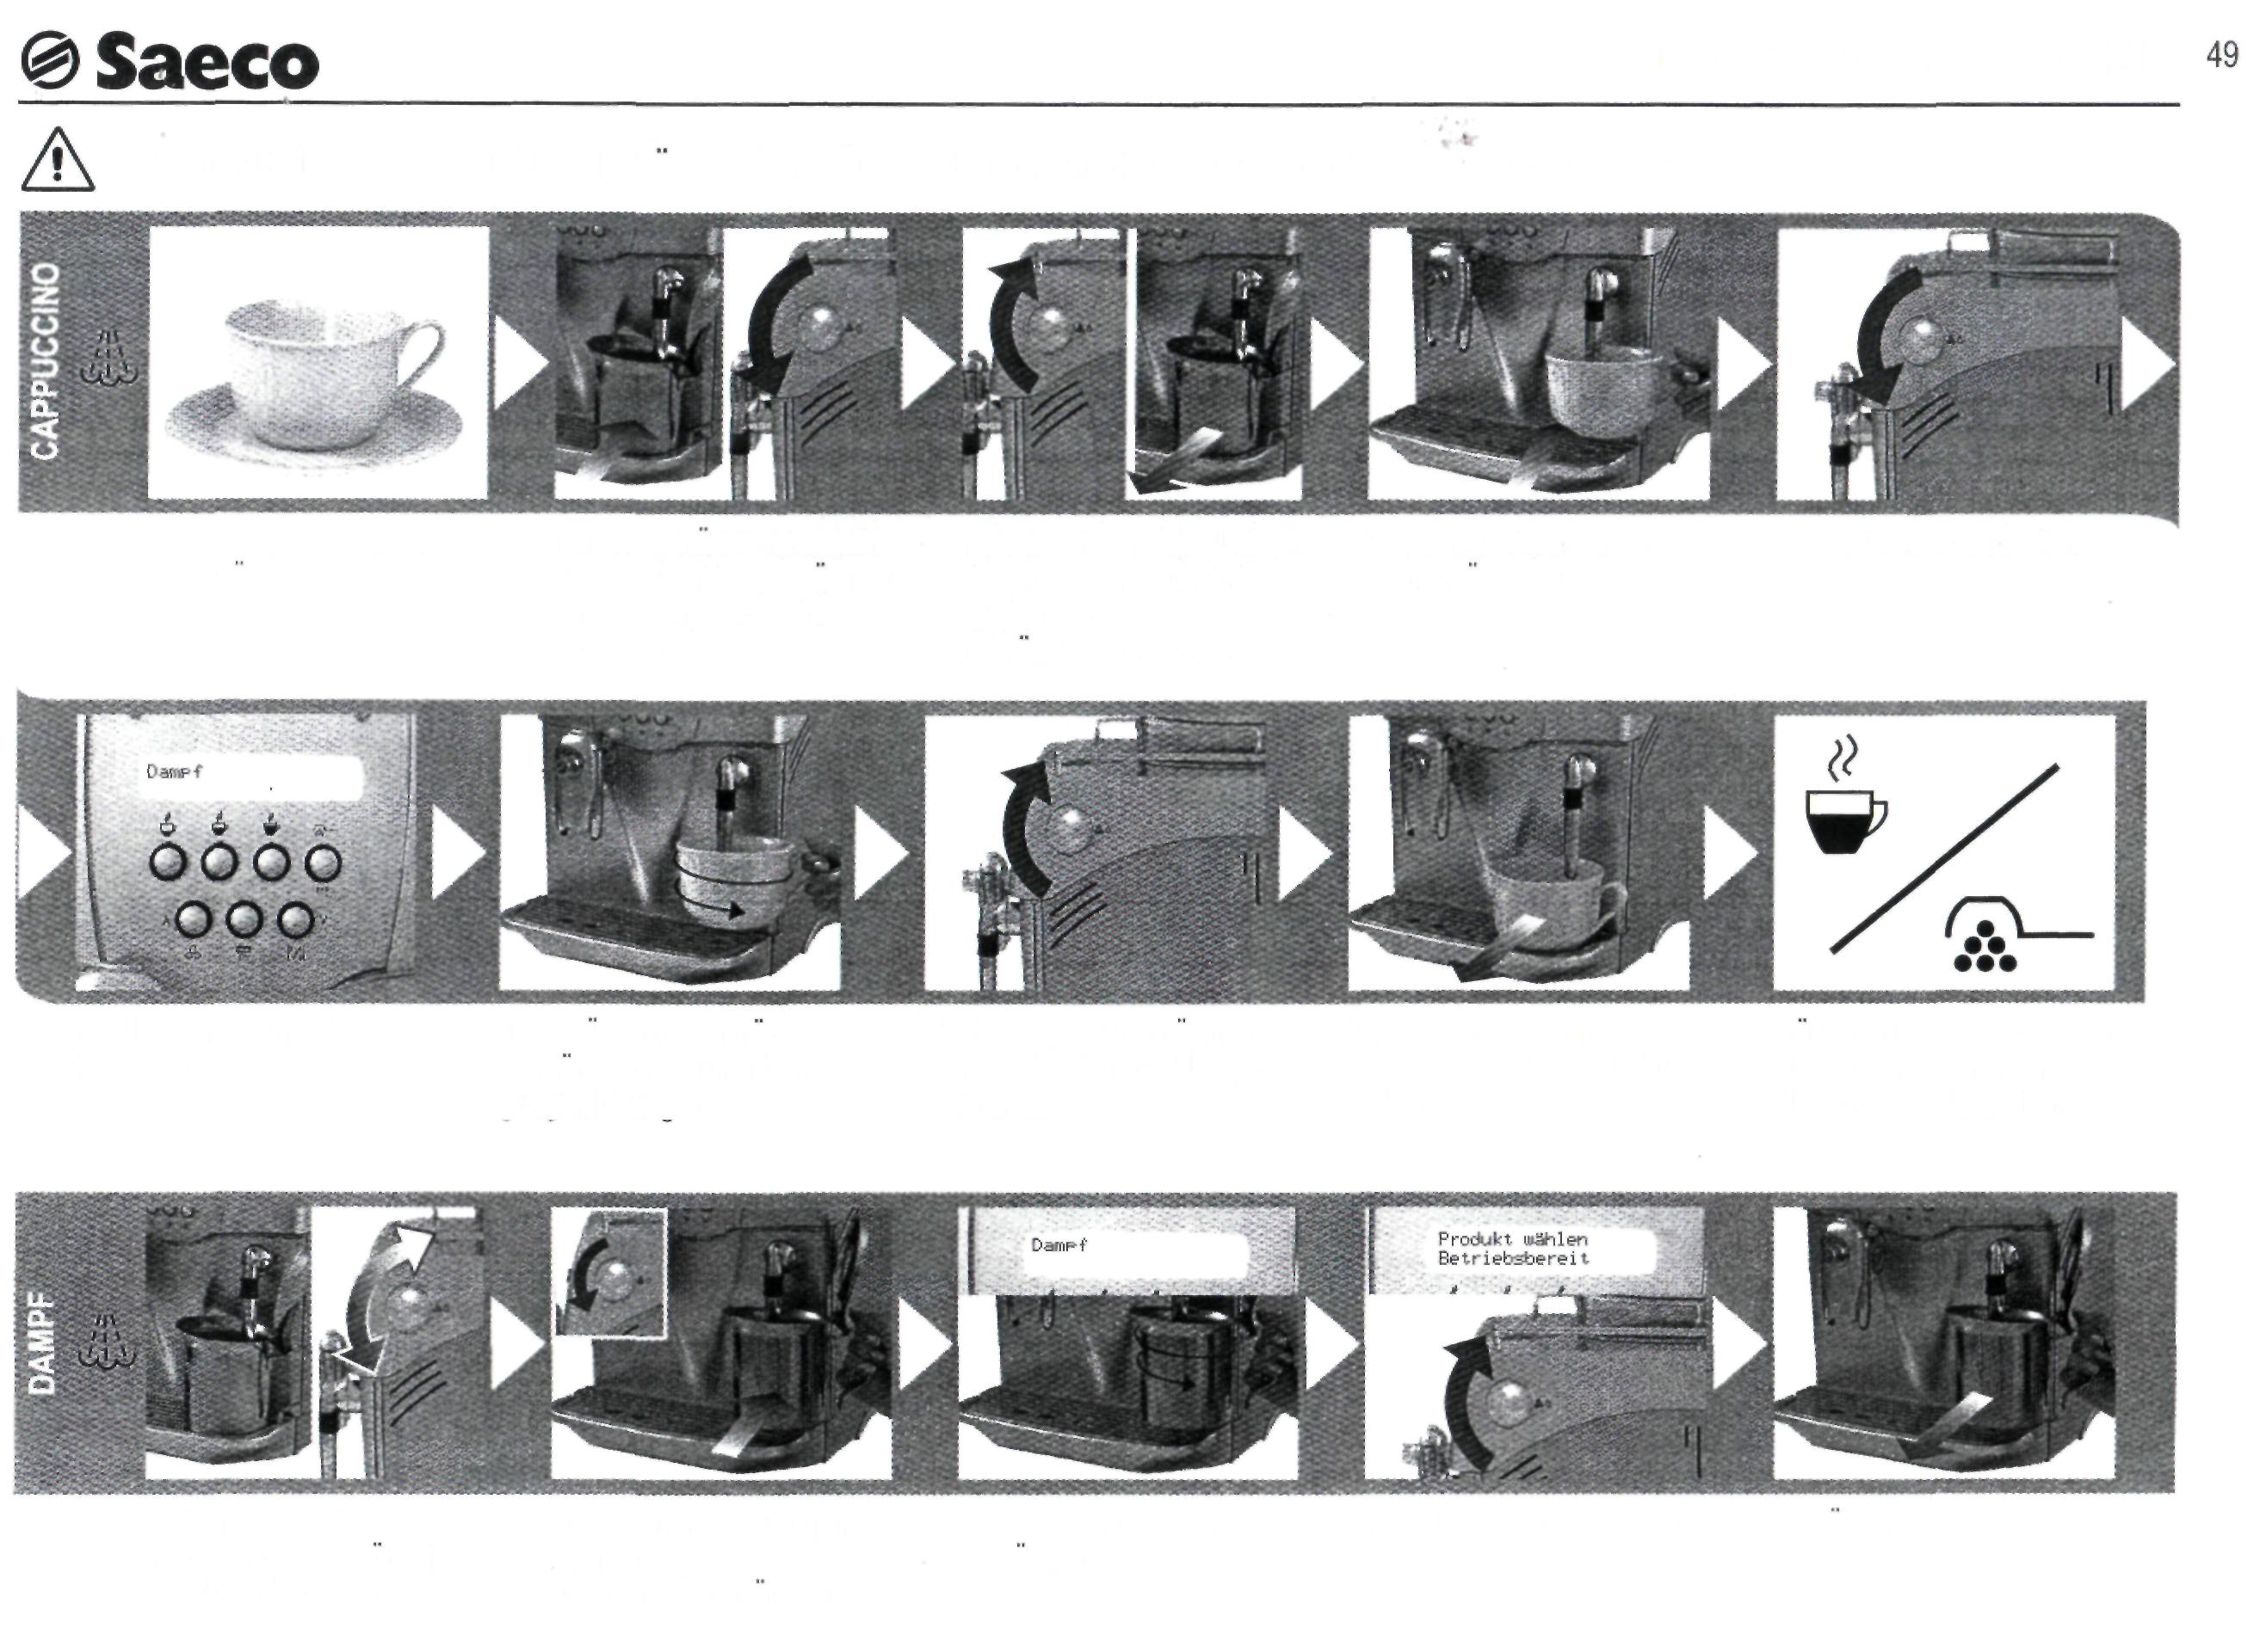
ПАР / КАПУЧИНО
Внимание! Горячая вода и пар могут вызвать ожоги! Трубку выдачи пара направить на лоток для капель.

КАПУЧИНО.
Чашку наполнить на 1/3 холодным молоком.
Установить емкость. Открыть поворотный регулятор и слить оставшуюся воду.
Чашку с молоком поставить под трубку выдачи пара.
Как только появится пар, закрыть регулятор.
Убрать емкость.
Повернуть поворотный регулятор для выдачи пара.
Машина сообщает о выполнении задачи.
Для получения превосходного капучино готовить кофе в такой чашке.
Для равномерного прогревания поворачивайте чашку круговыми движениями.
После вспенивания молока закрыть регулятор.
Убрать чашку и поставить ее под трубку выдачи кофе.
ПАР
Открыть поворотный регулятор для слива оставшейся воды. Закрыть регулятор.
Прогреть вращательными движениями.
Поставить чашку под трубку выдачи пара.
Открыть регулятор.
Закрыть регулятор.
Убрать емкость.

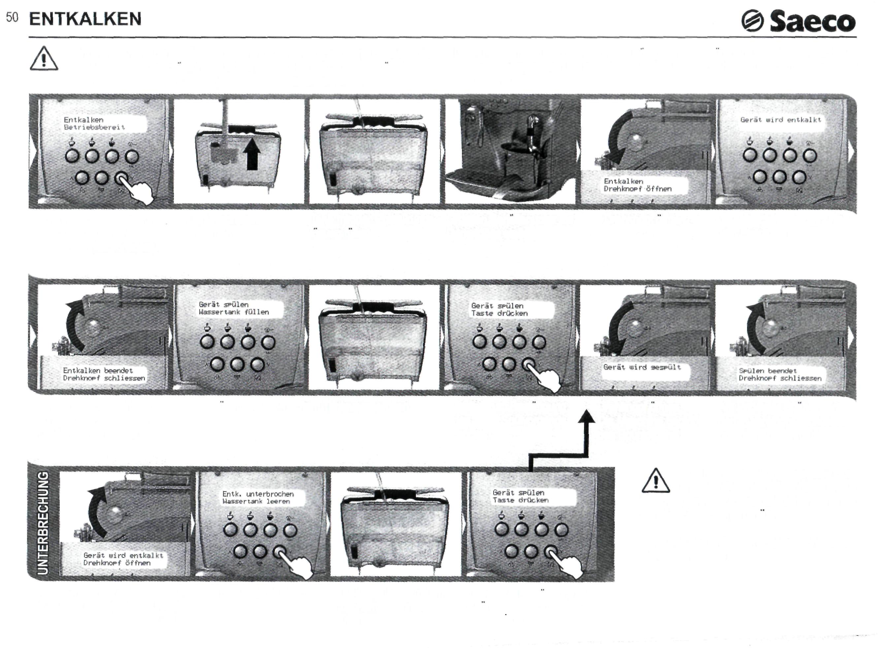
Внимание! Для удаления накипи ни в коем случае не использовать уксус. Необходимо использовать специальное
Процедуру удаления накипи необходимо осуществлять каждые 3-4 месяца, когда можно наблюдать уменьшение мощности потока при выдаче воды. Для этого машину необходимо включить, средство для удаления накипи распределится автоматически.
средство для кофемашин, не представляющее угрозуыдля здоровья и не ядовитое.
Мы рекомендуем средство для удаления накипи Saeco.
Залить в резервуар раствор средства для удаления накипи.
После появления такого сообщения, нажать кнопку и удерживать ее 5 секунд.
Под трубку выдачи пара поставить большую емкость.
Машина начинает процедуру удаления накипи.
Достать сменный фильтр.
Открыть поворотный регулятор.
По окончании процедуры удаления накипи закрыть поворотный регулятор.
Открыть поворотный регулятор. Машина начинает процедуру промывки.
По окончании промывки закрыть поворотный регулятор и заполнить контур.
Нажать кнопку для начала промывки.
Слить раствор из резервуара
и наполнить его свежей питьевой водой.
В случае прерывания процедуры удаления накипи путем
выключения машины, при ее включении процедура продолжится.

По окончании удаления накипи снова установить сменный фильтр.
Слить раствор из резервуара и наполнить его свежей питьевой водой.
ПРЕРЫВАНИЕ.
Для прерывания процесса удаления накипи можно закрыть поворотный регулятор.
Нажать кнопку.
Нажать кнопку для подтверждения процедуры промывки и дальше следовать указаниям по стрелке.

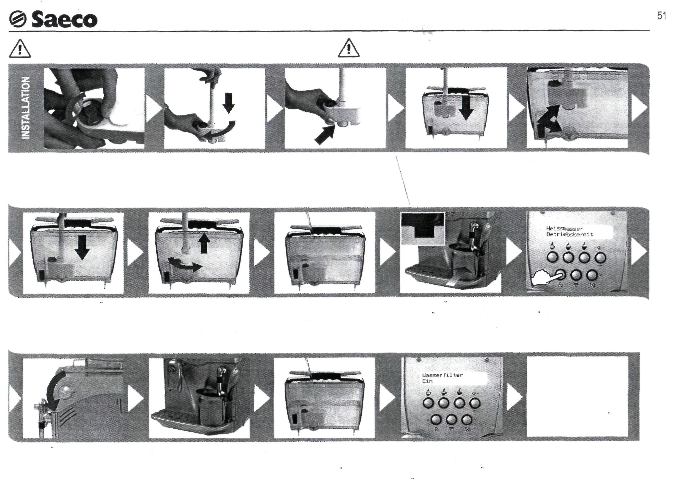
УСТАНОВКА ФИЛЬТРА „AQUA PRIMA"
Фильтр необходимо заменять, когда машина выдает соответствующее сообщение. См. раздел «Программирование».
При процедуре удаления накипи фильтр из емкости необходимо достать.
Установить фильтр
в пустой резервуар.
Исходная точка должна совпадать с пазом.
Найти исходную и установочную отметку.
Установить аппликатор и повернуть по часовой стрелке для закрепления фильтра.
УСТАНОВКА
Достать фильтр из упаковки. Установить дату на текущий месяц.
Наполнить резервуар
свежей питьевой водой.
Поставить емкость под трубку выдачи пара и включить машину.
Нажать кнопку для выдачи воды.
Аппликатор повернуть против часовой стрелки и вынуть из резервуара.
Нажать до упора..
Машину можно использовать и без фильтра, но Saeco настоятельно рекомендует применять фильтр. Если она всё же работает без фильтра, необходимо чаще проводить процедуру удаления накипи.
См.раздел «Программирование». Включить контроль состояния фильтра и обнулить счетчик воды.
Сейчас кофемашина готова к работе.
Как только резервуар будет опустошен, снова залить в него свежую питьевую воду.
Открыть кран
и выпустить воду.
Постепенно интервалами слить всё содержимое резервуара.

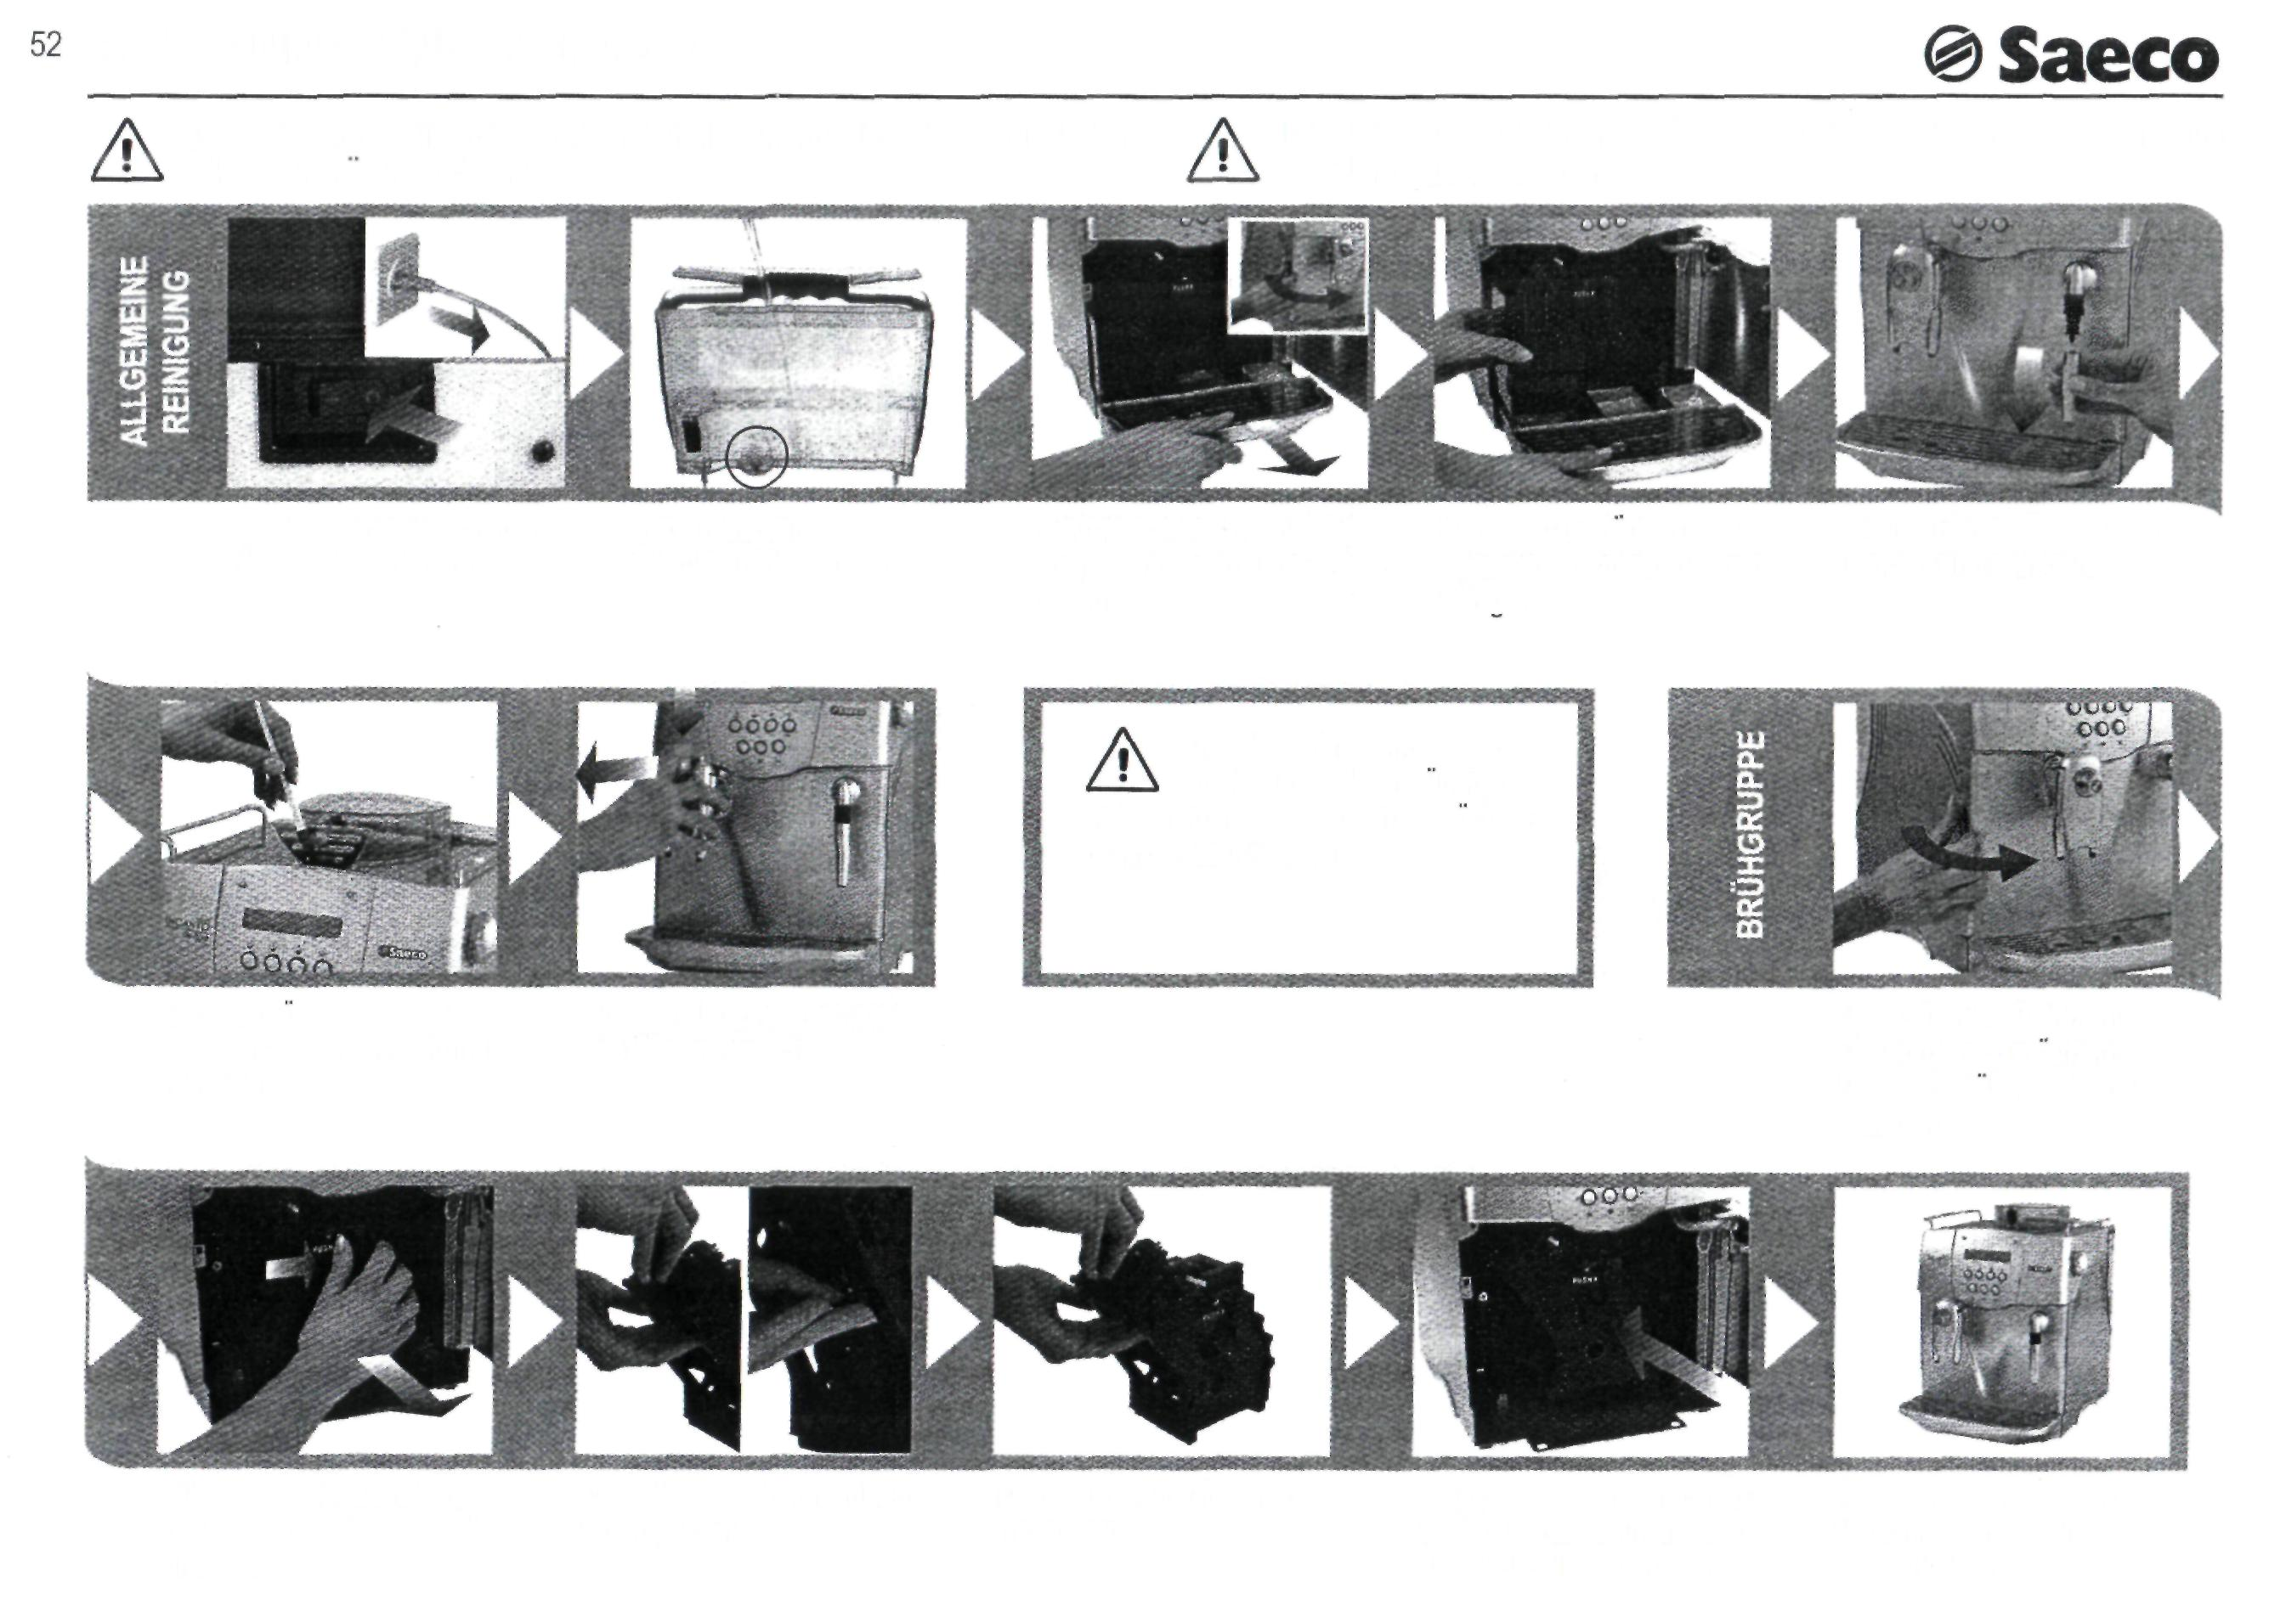
ОЧИСТКА И ПРОФИЛАКТИКА
Машину и/или ее элементы нельзя сушить в духовке и/или в микроволновой печи.
Машину не погружать в воду и не мыть ее элементы в посудомоечной машине.
Выдвинуть лоток для капель, слить воду и промыть.
Выдвинуть контейнер для использованного кофе, опустошить и промыть.
Открутить насадку панарелло и промыть ее.
ОБЩАЯ ОЧИСТКА
Машину выключить.
Вытащить сетевой штекер.
Промыть резервуар.
Промыть сетку фильтра в резервуаре.
Необходимо промывать машину, ее элементы и
заварной механизм минимум один раз в неделю.
Прочистить щеточкой устройство дозировки молотого кофе.
Снять трубку выдачи и промыть водой.
ЗАВАРНОЙ МЕХАНИЗМ
Убрать решетку.
Открыть переднюю дверцу. Вынуть емкость.
Для того, чтобы достать механизм нажать кнопку PUSH.
Открутить и прочистить верхнюю сетку фильтра.
Установить чистый фильтр.
Прочистить механизм, дать просохнуть и снова собрать. Кнопку PUSH не нажимать.
Все части снова установить обратно в машину. Закрыть дверцу.

